**《计算机网络》课程设计**



**周进度报告**

**第一周 实现简单的Echo Web Server**

(以第一周为例)

**学 号 3020244294**

**姓 名 石子跃**

**学 院 智能与计算**

**专 业 网络安全**

**年 级 2020**

**任课教师 仇超**

**2022年 3月 19日**

# 一、协议设计

详细描述实现本周任务所需的相关设计，比如：协议头部、协议规则、主要数据结构、相关算法等。

第一周需要分析基础代码的源文件架构、功能模块、消息解析方法等。

第四周需要说明多个客户端并发处理的设计方法

1.协议头部、协议规则：

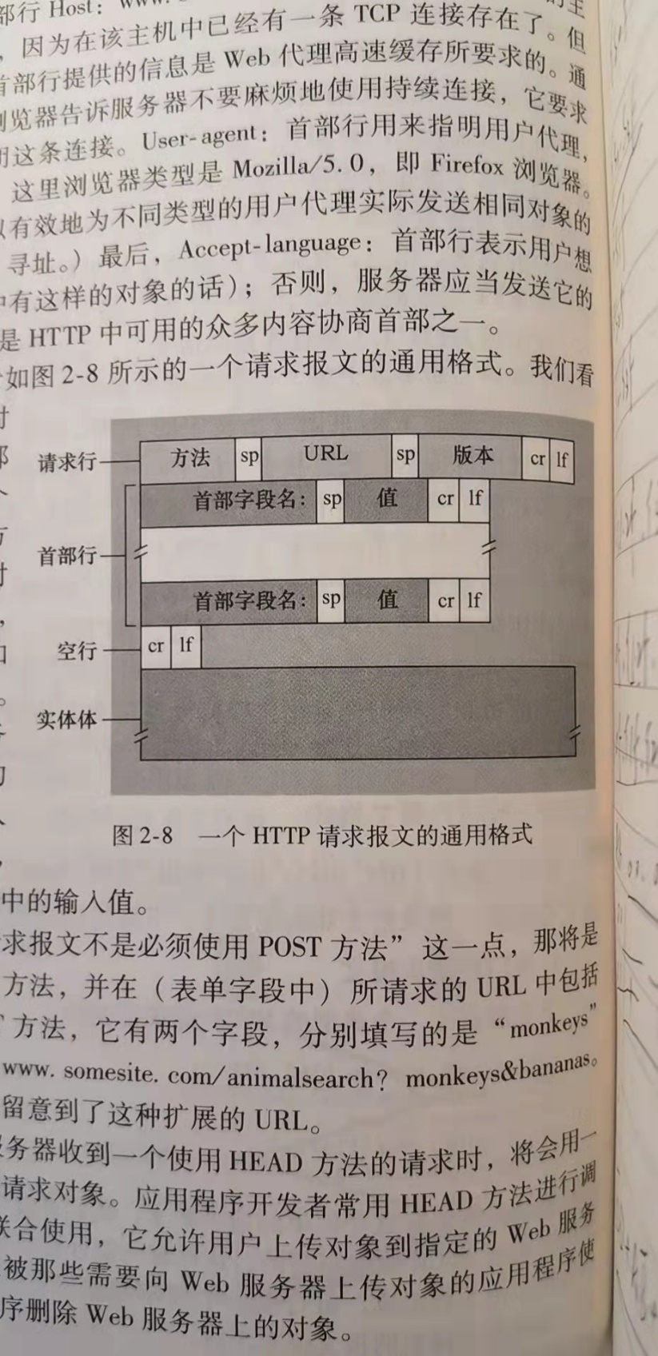

样例：

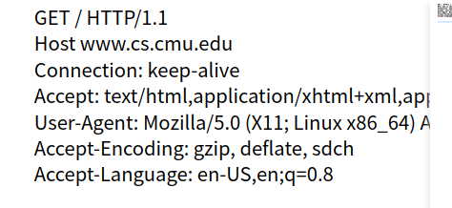

上图GET / HTTP/1.1 分别对用方法，URL ，版本

2.数据结构

其中请求行与其他请求头部不一样要单独拿出方便解析。在parse.h中定义http请求的数据结构

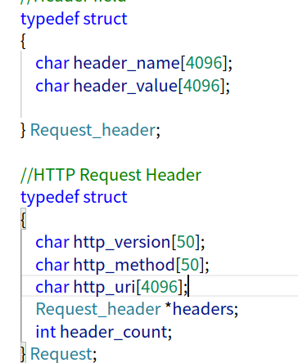

其中http_version,http_method,http_url分别对应分别对应协议规则中的版本，方法，URL。

3.消息解析方法

使用正则表达式匹配。

将请求行单独匹配后，匹配请求头部，后面的结构相似。在parser.y中进行匹配，当识别一个request_header后，再去找下一个。

# 二、协议实现

详细描述本周功能实现的细节。主要功能模块使用流程图或者伪代码来辅助说明。禁止贴源码。

实现原理如下

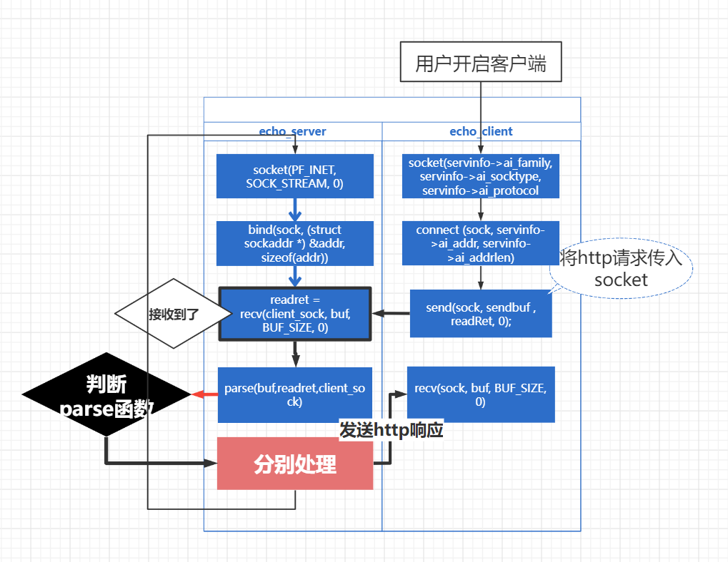

# 三、实验结果及分析

测试所实现任务的功能和性能，并对结果进行分析。需要针对考察点逐一展开。

实验结果：

1. 如果收到客户端发来的是 GET, HEAD 和 POST 方法，则 echo 回去，即重新封装（encapsulation）消息并返回给客户端。

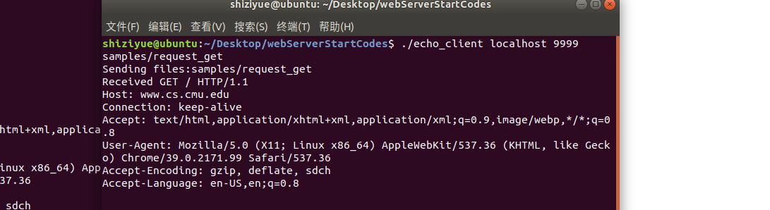

1. 如果收到客户端发来的是除 GET, HEAD 和 POST 以外的其它方法，服务 器 并 没 有 实 现 ， 则 需 要 返 回 响 应 消 息 “ HTTP/1.1 501 Not mplemented\r\n\r\n”。

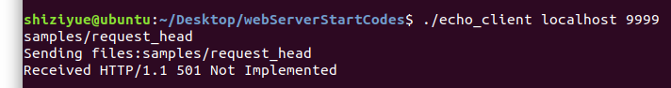

3） 如果收到的客户端消息的格式错误，应能够识别出来，并返回错误代码

为400的HTTP 响应消息“HTTP/1.1 400 Bad request\r\n\r\n”

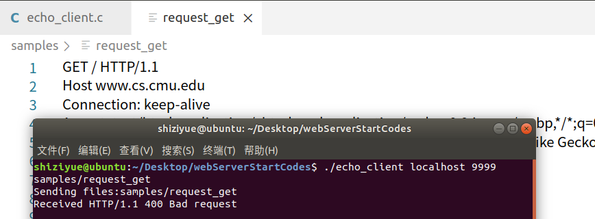

# 四、进度总结

结合任务要求，填写以下2个表格：本周任务完成表和上周任务改进表。本周任务完成表用于总结说明本周完成任务的情况。上周任务改进表补充说明以前周次任务的改进情况。

注：如果以前的任务有改进，具体内容写进最后的课程设计报告内。不需要修改以前的周进度报告。

**本周任务完成表**（以第一周为例）。

在“完成”“没完成”列对应打“√”

|  |  |  |  |
| --- | --- | --- | --- |
| 本周任务  要求 | 完成 | 没完成 | 备注 |
| 1、阅读HTTP/1.1的标准文档RFC2616 | √ |  |  |
| 2、搭建编程环境 | √ |  |  |
| **3、**熟悉Socket编程方法； | √ |  |  |
| 4、掌握lex和yacc正确解析消息（message）的方法 | √ |  |  |
| 5.1实现简单的echo web server。Echo GET, HEAD, POST | √ |  |  |
| 5.2 响应没有实现的方法 | √ |  |  |
| 5.3 响应错误的方法 | √ |  |  |
| 6、功能测试 | √ |  |  |

**上周任务改进表**

|  |  |  |  |
| --- | --- | --- | --- |
| 序号 | 上周任务 | 改进内容 | 备注 |
| 1 |  |  |  |
| 2 |  |  |  |
|  |  |  |  |
|  |  |  |  |